(26/8) Weimarrepublikkens fald
Læs dokumentet på lectio og besvar undervejs:
- Hvilken økonomisk situation er der i Tyskland efter første verdenskrig?
- Hvordan ændre den økonomiske situation sig mellem 1927 til 1929?
- Hvad sker der i USA i 1929 og hvilke konsekvenser har det for Tyskland?
- Hvordan påvirker den økonomiske situation det tyske samfund?
- Se på tabel 1.5 – hvad viser den?
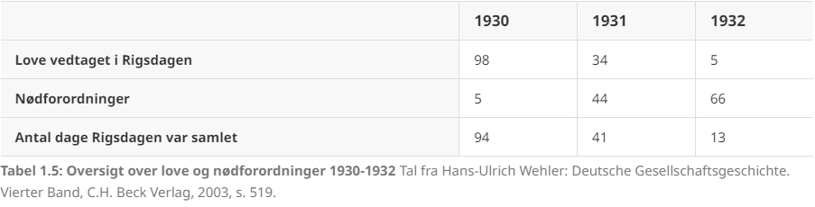
- Hvad sker der søndag den 17/7-1932? Og hvorfor?
- Se på plakaten – hvad ser du på den? Hvorfor vælges rød som primær farve på plakaten?
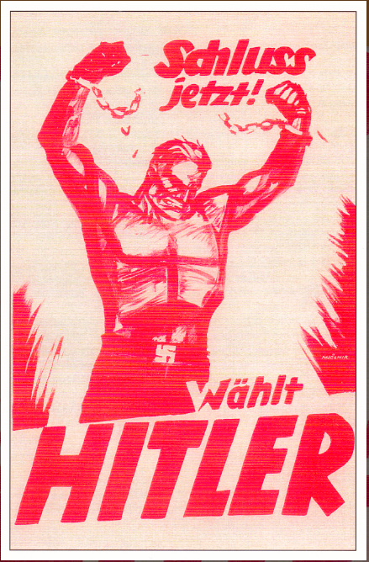

(29/8) Nazisternes vej til magten
Læs dokumentet på lectio og besvar undervejs:
- Hvorfor udviklede den økonomiske krise sig til en politisk krise?
- Hvad er NSDAP?
- I 1932 ophæves forbuddet mod SA (Sturmabteilung) som er den ofte voldelige del af NDSAP. Hvilken betydning har det for nazisternes vej til magten?
- Hvordan forløb den nazistiske magtovertagelse i 1932-1933?
- Undersøg hvad ”ånden fra 1914” og ”novemberforbryderne er”.
- Undersøg bemyndigelsesloven fra 1933 – hvilken betydning fik det for Hitler og det nazistiske parti?

